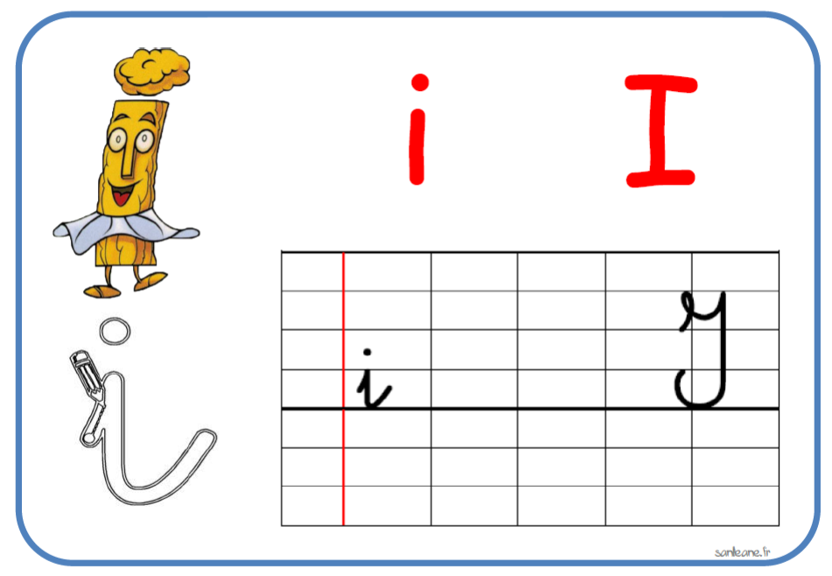

Comptine de la nuit

Il est minuit, c’est la nuit
Toute la ville est endormie
De la souris à l’otarie,
Dans le lit ou dans le nid.
Il ne faut pas faire de bruit !
Je colle des images quand j’entends le son [ i ]

